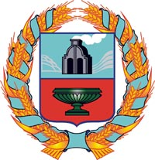

СОБРАНИЕ ДЕПУТАТОВ УРЫВСКОГО СЕЛЬСОВЕТА ТЮМЕНЦЕВСКОГО РАЙОНА АЛТАЙСКОГО КРАЯ

Р Е Ш Е Н И Е
27 декабря 2019 г № 61
с. Урывки
«О бюджете Урывского сельсовета Тюменцевского района на 2020 год»

В соответствии с п.1 статьи 22 Устава муниципального образования Урывский сельсовет Тюменцевского района Алтайского края Собрание депутатов РЕШИЛО:
1.Принять решение «О бюджете Урывского сельсовета Тюменцевского района на 2020 год (прилагается).
2. Направить указанное решение главе сельсовета Пьянковой Н.П. для подписания и обнародования в установленном порядке.
3. Контроль за выполнением настоящего решения возложить на комиссию по бюджету, плану, налоговой и кредитной политик (Брагина Н.Г.)

Глава сельсовета Н.П.Пьянкова

